活動名稱 | 成果鑑賞-品嘗醃漬梅子、小黃瓜、蜜柚
辦理地點 | 德武國小
辦理日期 | 108年9月24日
內容簡介 | 學生於上學期醃漬梅子，經過一段時間的醞釀，品嚐它的美味。學生親手製作，更能感受到其中的甜味。另外，陳老闆準備了自己種植的蜜柚與小黃瓜，口味香甜，有別於市面上販售的，飽受學生好評喔！
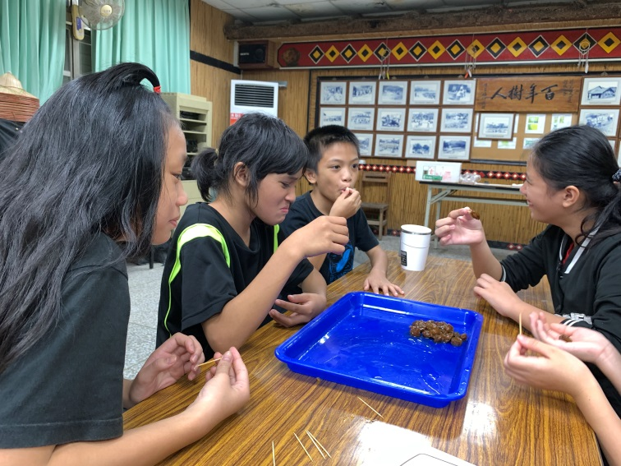 |  | 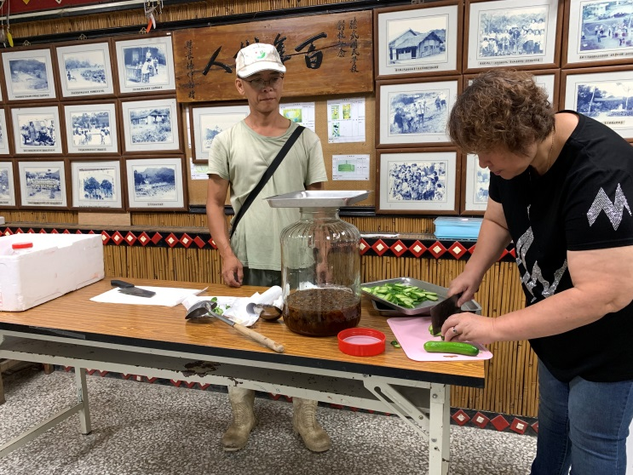
品嘗酸酸甜甜的醃梅子 |  | 陳老闆準備的小黃瓜
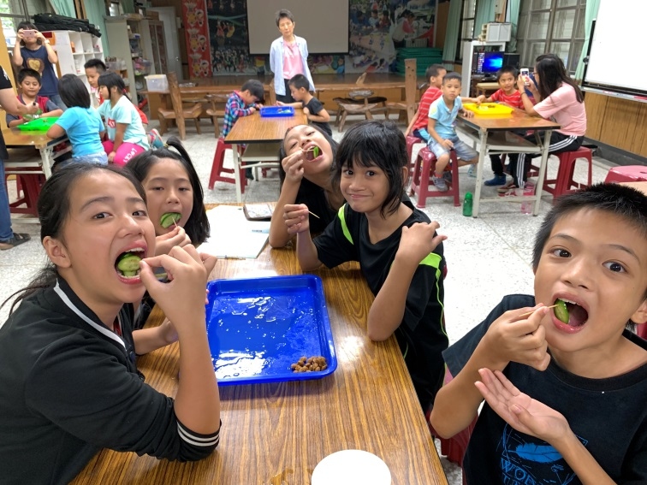 |  | 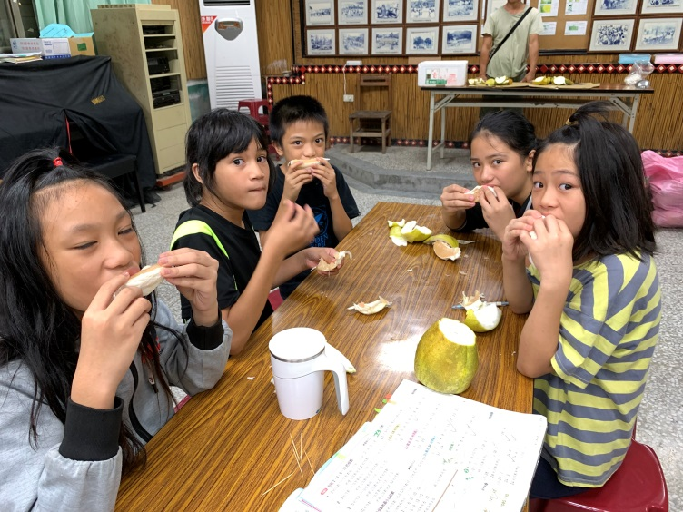
品嘗香脆的小黃瓜 |  | 品嘗香甜的蜜柚
花蓮縣德武國民小學五年級食農教育課程
花蓮縣德武國民小學五年級食農教育課程成果
活動名稱 | 種植蔬菜
辦理地點 | 德武國小菜圃
辦理日期 | 108年10月04日~109年1月20日
內容簡介 | 陳老闆協助運送牛糞當肥料，全校小朋友合力一起把牛糞翻開、翻鬆、擴展至整個菜園鋪勻。幾天過後，用耕耘機將土鏟鬆並種下蔬菜，依靠孩子平時的照養待收成果囉！
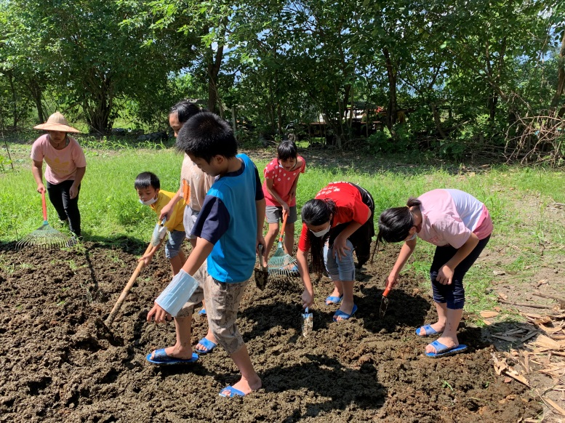 |  | 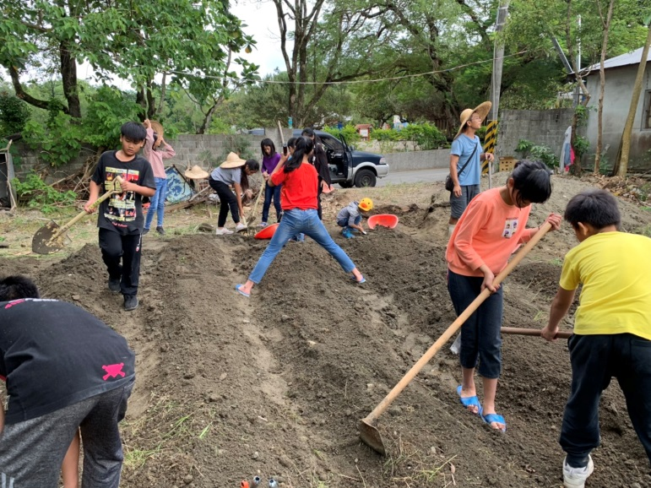
鋪牛糞進行土壤改革 |  | 製作菜畦
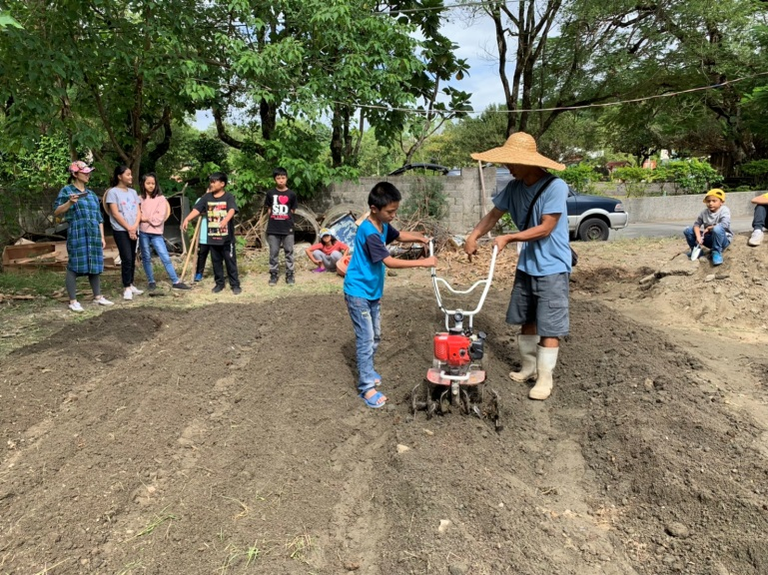 |  | 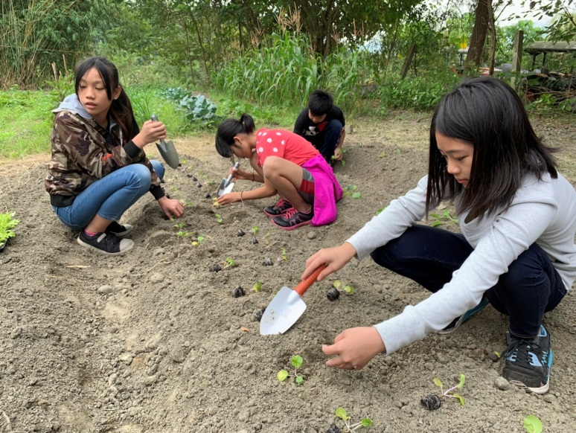
第一次使用耕耘機 |  | 種植蔬菜
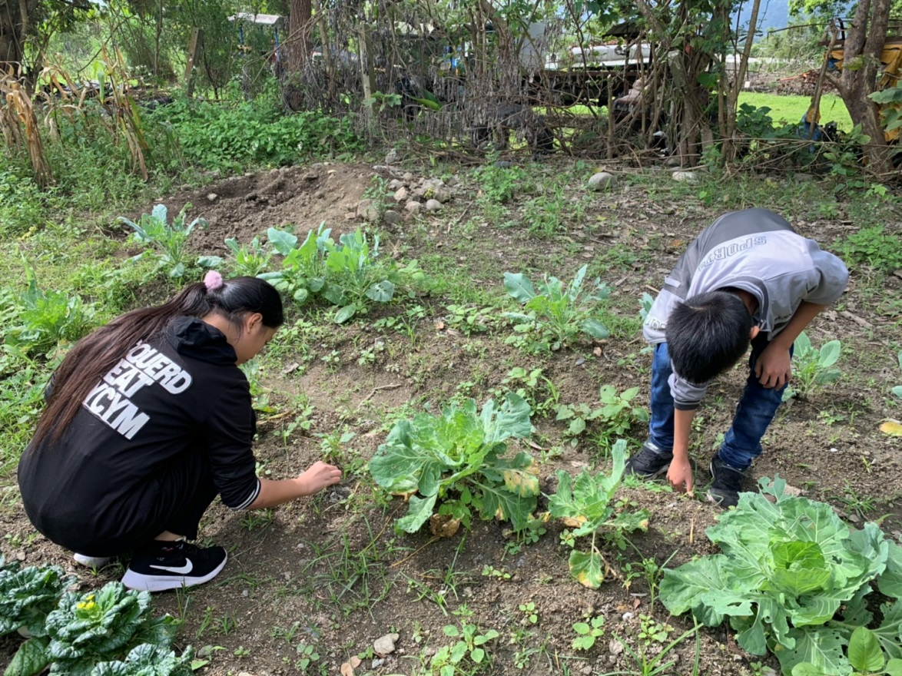
定期拔雜草
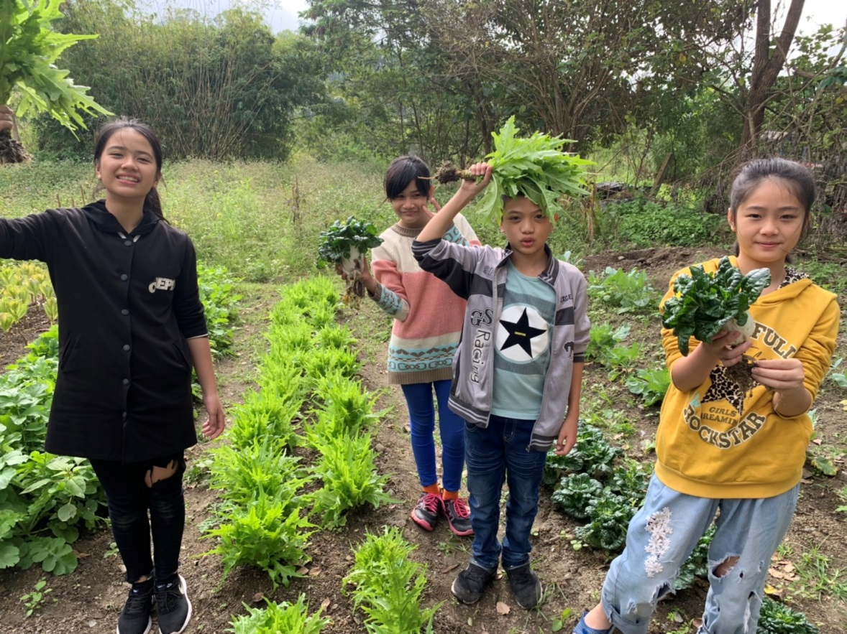
成果收成囉！
花蓮縣德武國民小學五年級食農教育課程成果
活動名稱 | 種植番茄
辦理地點 | 德武國小
辦理日期 | 108年10月21日~109年1月20日
內容簡介 | 陳老闆載送已裝好土的袋子運至學校，指導學生栽種番茄。過程為：鬆土→種植番茄苗→架設定竿→平日澆水施肥、照養。學生於每日早晨澆水，番茄植株成長健康，已有番茄果實生長囉！
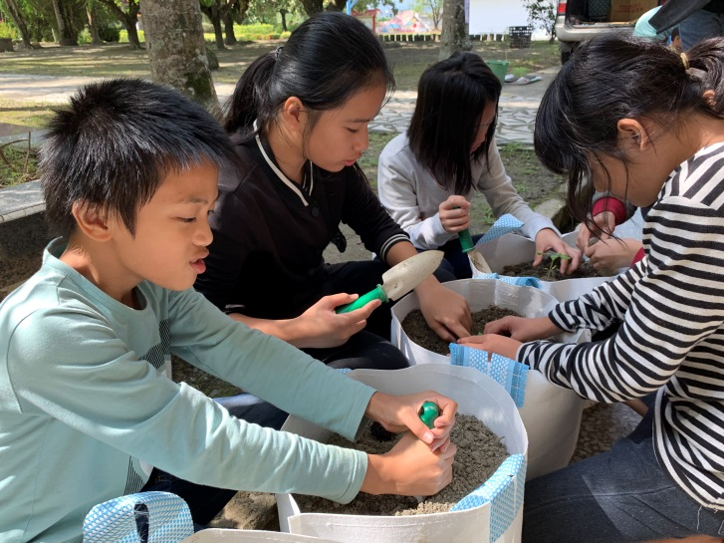 |  | 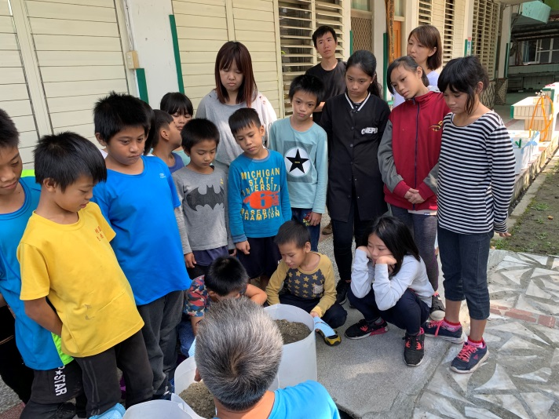
鬆土 |  | 陳老闆指導種植番茄苗
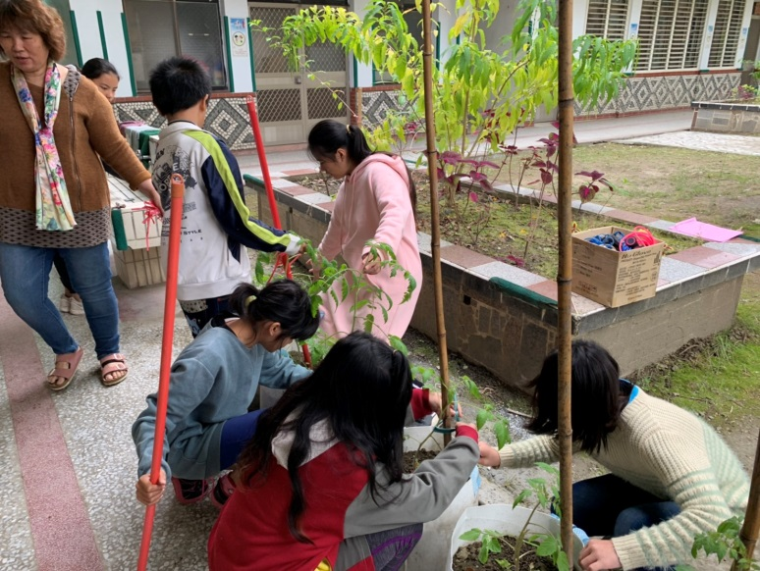 |  | 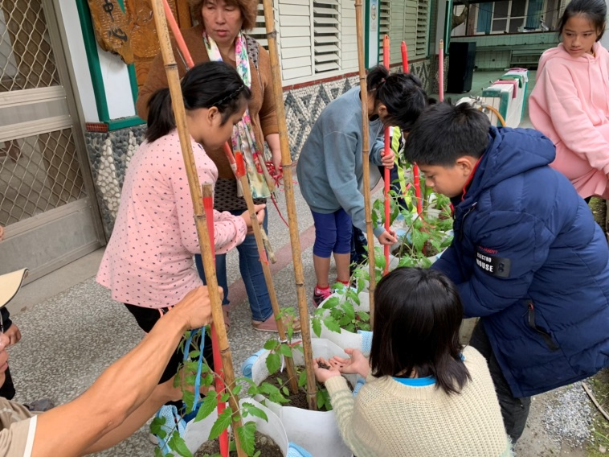
架設定竿 |  | 訂竿固定
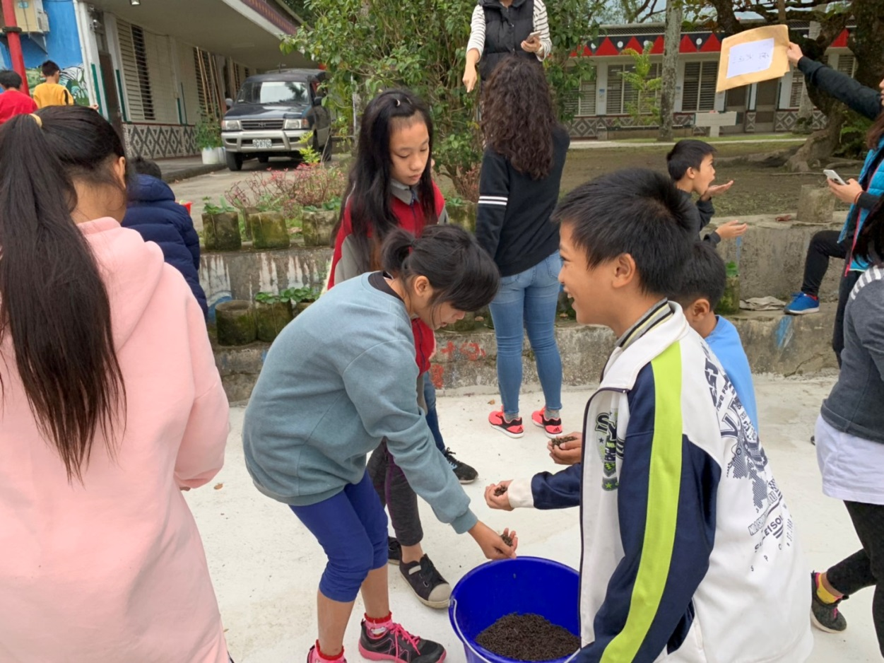
番茄施肥
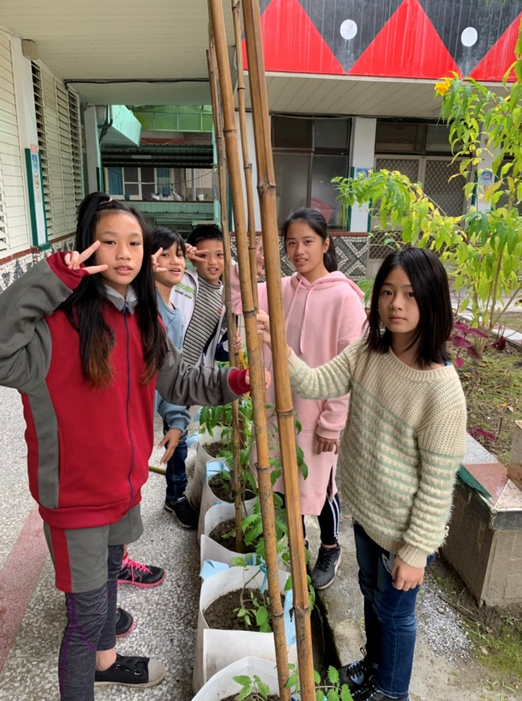
澆水與整理
花蓮縣德武國民小學五年級食農教育課程成果
活動名稱 | 種植草莓
辦理地點 | 德武國小
辦理日期 | 108年10月25日~109年1月20日
內容簡介 | 陳老闆示範翻土機的使用方式，並指導學生栽種的技巧。過程為：鬆土→製作底肥→種植草莓苗→施肥→平時澆水整理照養。
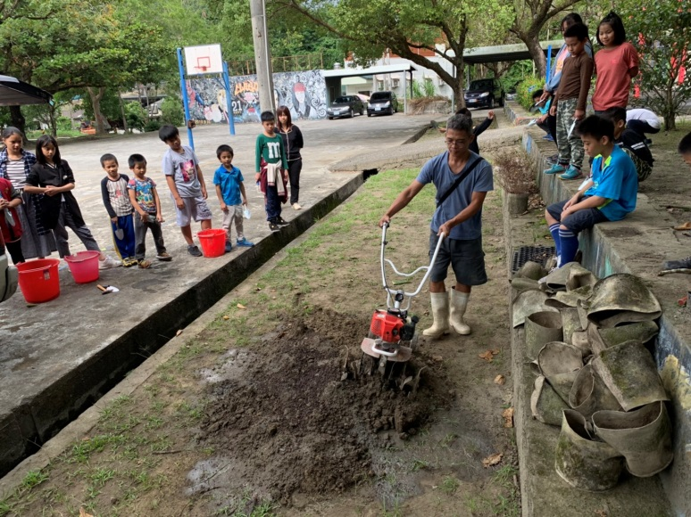 |  | 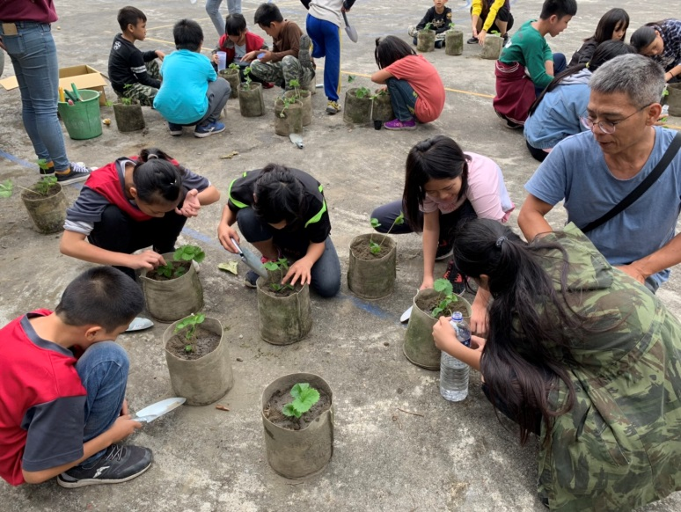
陳老闆灑下肥料，並示範如何操作翻土機 |  | 種植操莓苗
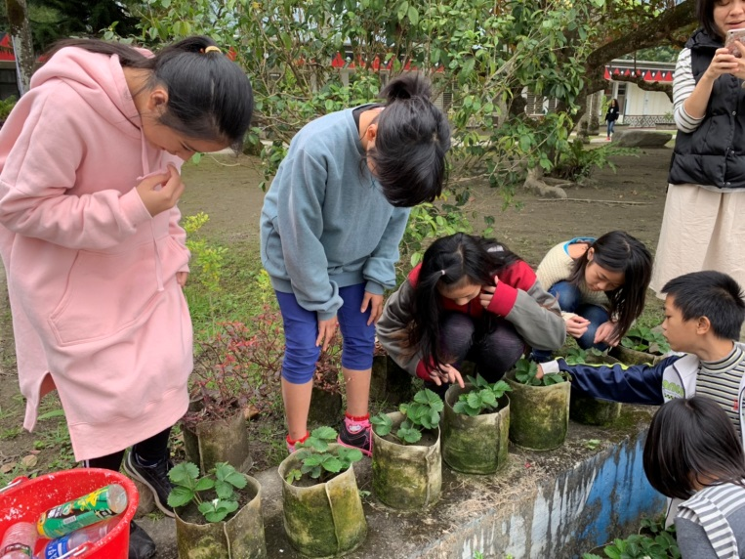 |  | 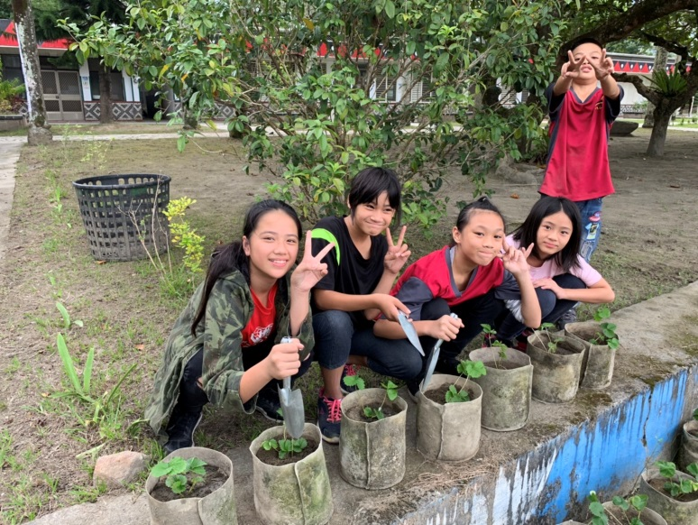
草莓施肥 |  | 平時澆水
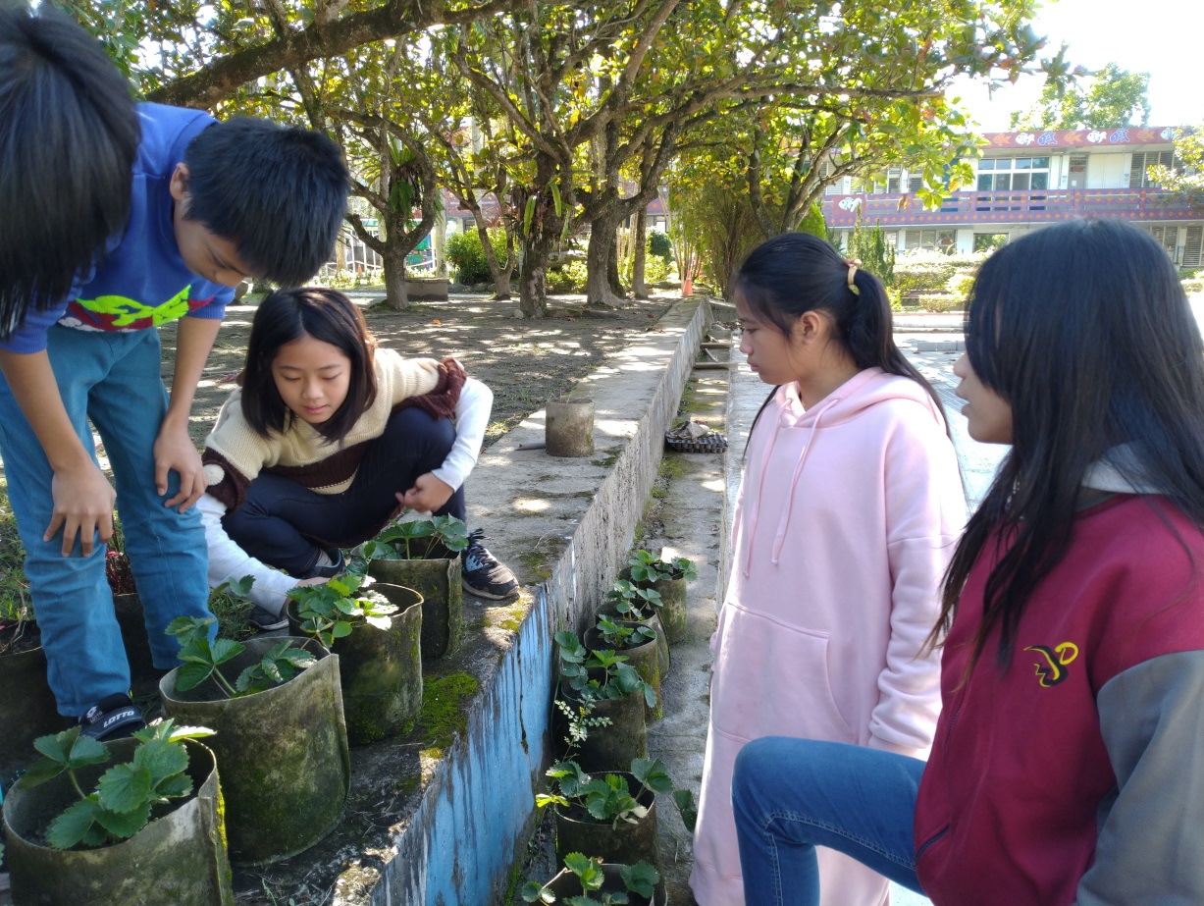
平日照養-移除小動物
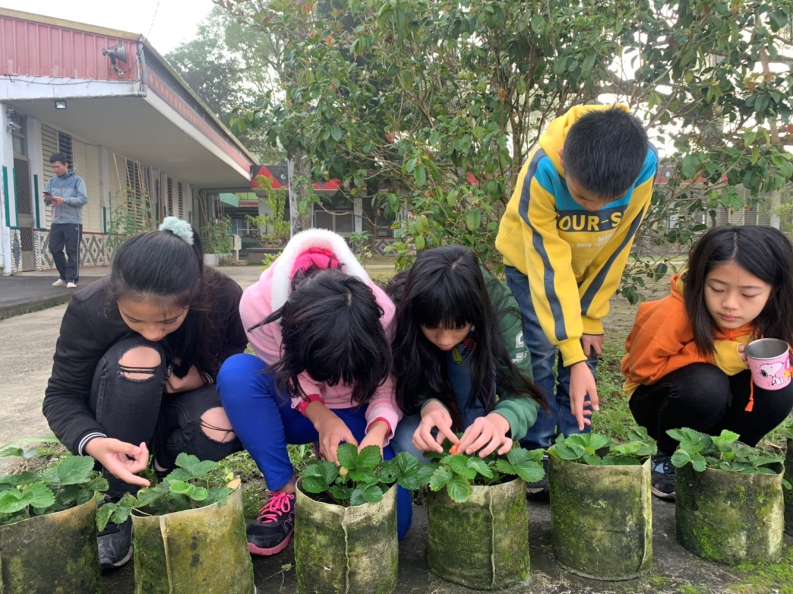
摘草莓與整理莖株

